附件：分宗示意图

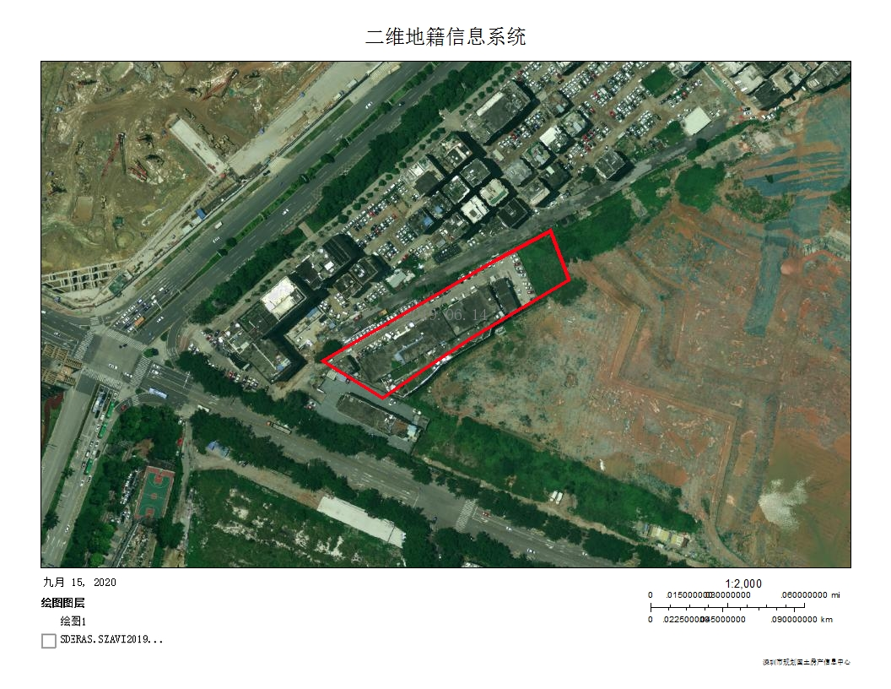

A822-0086

工业东路

龙华大道

A822-0086宗地区位及范围示意图

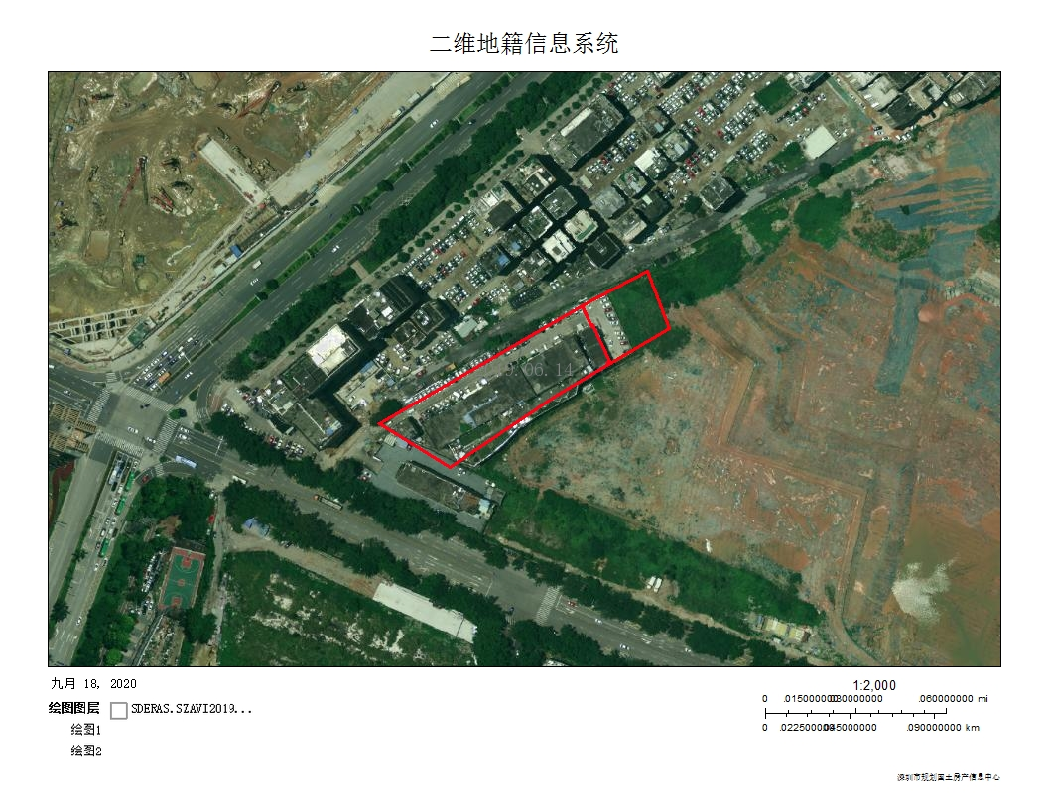

地块一

地块二

龙华大道

工业东路

A822-0086宗地分宗示意图